出國報告（其他）

訪視姊妹校實習單位及交換留學生報告

服務機關：國立高雄餐旅大學
姓名職稱：應用日語系助理教授黃女玲
派赴國家：日本
出國期間：2013年4月10-13日
報告日期：2013年7月08日

摘要
國立高雄餐旅大學基於治校辦學理念精神之國際化目標，於12年前開拓日本沖繩殘波岬皇家大飯店作為學生海外實習之第一個海外實習據點。每年選拔語文及專業能力優秀之學生6名赴日本飯店實習，實地學習日本觀光服務產業，培養專業服務業日語能力並進行國際化交流及學習。12年下來已累積為數眾多的觀光日語人才。近年為拓展實習據點，增加學生赴日交流人數、衍伸實習制度之實質內容及範疇，本校著手致力於推動日本本島由北到南之大學姊妹校締結及交換留學制度。於2010年開始於關西近畿地區陸續和京都學園大學及阪南大學簽訂姊妹校合作交流意向同意書。並配合姊妹校所在地接洽可提供並照顧學生實習工作之觀光餐旅業者。本次赴日目的為拜訪姊妹校及探視交換留學生在大學校內的課業學習及了解學生在飯店業界的實習情形。藉由拜訪活動加強姊妹校合作關係，鞏固拓展實習據點及輔導學生海外留學生活。

關鍵字：海外實習

目錄
- 出國報告表頁 ‧‧‧‧‧‧‧‧‧‧‧‧‧‧‧‧‧‧‧‧‧‧1
- 摘要及關鍵字 ‧‧‧‧‧‧‧‧‧‧‧‧‧‧‧‧‧‧‧‧‧ 2
- 目錄 ‧‧‧‧‧‧‧‧‧‧‧‧‧‧‧‧‧‧‧‧‧‧‧‧‧ 3
- 本文 ‧‧‧‧‧‧‧‧‧‧‧‧‧‧‧‧‧‧‧‧‧‧‧‧‧‧4
- 訪視照片‧‧‧‧‧‧‧‧‧‧‧‧‧‧‧‧‧‧‧‧‧‧‧‧ 6
- 附錄 ‧‧‧‧‧‧‧‧‧‧‧‧‧‧‧‧‧‧‧‧‧‧‧‧‧‧7

本文
- 訪視目的
國立高雄餐旅大學近年為拓展海外實習據點，增加學生赴日實習交流人數、衍伸實習制度之實質內容及範疇，著手致力於推動日本本土由北到南之大學姊妹校締結及交換留學制度。截至102年4月已簽署有7所姊妹校，並為配合交換留學實習制度，於各姊妹校所在地附近都已恰妥可配合並照顧學生實習工作之飯店及餐廳業者。讓學生除了學習到在大學內的學術理論並能實踐「做中學」的實務經驗。不與產業脫軌，且能有國際化的專業學習訓練及素養。預計於103年初在日本境內可達到10所姊妹校之合作簽署。99年開始於日本關西近畿地區陸續和京都學園大學及阪南大學簽署姊妹校合作，實質進行每校每年2名的留學生交換互訪活動。學生自2011年開始赴日交換留學，實地體驗日本生活，進行兼具學院學習及業界實習之充實旅程。
本年度因有4位學生接受學海築夢計畫補助，該次的訪視主要為執行拜訪姊妹校及探視交換留學生在日本大學校內的課業學習及了解學生在飯店業界的實習工作情形。

- 訪視過程
本次計畫為101年度教育部「學海築夢」計畫，主旨為鼓勵輔導學生海外實習交流。本校101年8月至102年7月赴京都學園大學交換實習留學生為歐妍汶，鄭伊璇，配合實習單為京都阪急大飯店。赴阪南大學交換實習留學生為吳佩瑾，林宜欣，配合實習單為梅田阪急大飯店。此次訪視重點為拜訪姊妹校以加強合作關係，鞏固拓展實習據點及輔導學生海外留學生活。本次行程請參考附件1。

- 考察經過報告
4月11日上午赴京都龜岡市拜會京都學園大學。該大學創立於1969年，以人文社會，經濟法商為主。本次拜會內山隆夫校長，國際交流中心中心長古木圭子博士，事務長松本正峪先生，學生事務窗口中村祥子小姐。內山校長長高興兩校的實質交流，而且非常關心交換生的學習及交友情形。對於當今日本年輕學子怯步海外生活不擅國際交流一現況甚表關切。提出高雄餐旅大學能協助京都學園大學學生於寒暑假期間來台做短期研習交流之希望。古木中心長及松本先生對學生在日本的表現非常滿意也希望兩校國際交流能永續經營，為年輕學子提供更多國際交流的管道及機會。
4月11日下午探視完學生的住宿環境後赴JR京都車站前京都新阪急大飯店拜訪實習單位業者，飯店總支配人田岡弘志先生，竹內俊夫經理。兩位長官對實習生的努力相當嘉許，評價相當高。對於常有外國人造訪的京都來說，精通外文能力的學生成為飯店服務工作的主要戰力。今年的實習生最主要實習地點為大廳內的西式自助餐廳和午茶廳，總支配人田岡先生表示希望下一次的實習生能進櫃檯服務。有更多元的學習及體驗。晚上和京都學園大學實習生共餐聽取在日生活學習實習現況及問題。
4月12日上午赴大阪府松原市拜會阪南大學。該大學創立於1951年，已有60年歷史，以觀光學程聞名。本次拜會國際觀光學院院長松村嘉久博士，國際交流課課長田中一郎先生，學生事務窗口村田知之先生，瀧本愛實小姐。兩位留學生都加入松村院長的研究小組，和其他日本同學一起行動，有松村院長的照顧學生相當滿意與日本同學的共同研究學習及互動。國際交流課課長田中先生表示，日本學生比較偏向半年期的留學行程，下年度會赴台交換留學的學生可能都為半年期居多。
4月12日下午探視完學生的住宿環境後赴大阪車站前梅田新阪急大飯店拜訪實習單位業者，阪神阪急飯店集團取締役森本正伸先生，總支配人葉英福先生，桑田昌和經理。梅田新阪急大飯店於8年前開始提供學生實習機會，並有多位高餐畢業生在該飯店集團就職。因梅田新阪急大飯店位於市中心，是一間非常忙碌的飯店，實習生的工作壓力相對較大，不過，目前都已適應。該飯店集團長官表示，因該飯店華語系住宿客人較多，高餐學生的外語能力對飯店多有幫助，該飯店集團願意繼續提供實習生的實習工作機會。晚上和阪南大學實習生共餐聽取在日生活學習實習現況及問題。

4. 心得及建議
日本近年大力推動國際交流、國際觀光，積極鼓勵青年學子赴海外學習。但或許和經濟不景氣及網路資訊發達外國的資訊相對取得容易有關，即使有政府、學校的支持和協助，日本年輕人較以往出國意願仍大幅減低。
另外，日本在大力推動國際交流之際、對外來實習生的入國許可仍採不透明之嚴格審查方式，儘管日本民間團體願意提供實習工作機會，仍無法申請取得日本合法入國許可的人大有人在。或許這是受常聽到的勞力剝削及不法滯留的違法事件影響所致。如何保護學生在外國的實習工作內容、條件、待遇的合理化，在外國實習居留行為的合法化。如何提供學生在海外更充實優質的實習機會，需要更多教育單位，教師的努力爭取及配合。

5.訪視照片

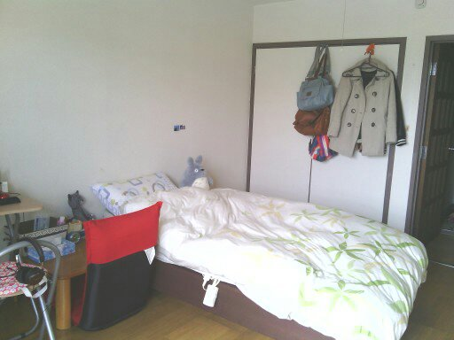
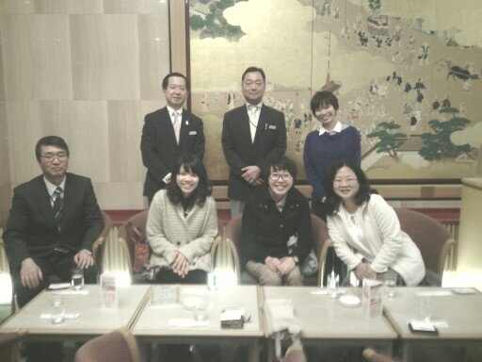

京都學園大學學生宿舍 京都新阪急大飯店主管合影
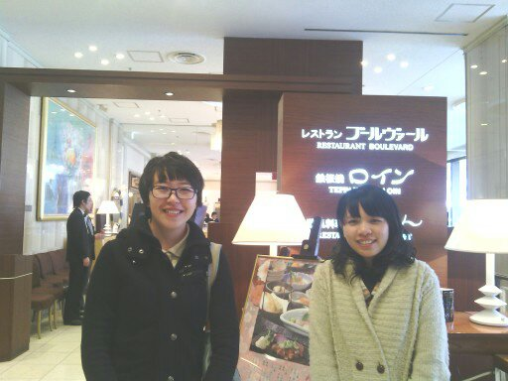
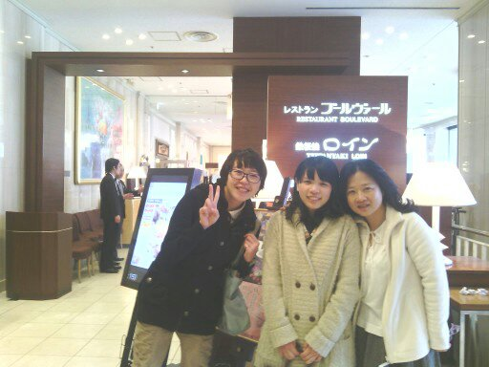

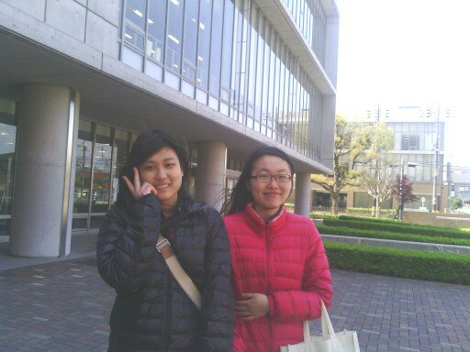
京都學園大學的歐妍汶和鄭伊璇 和學生在實習場所前合影
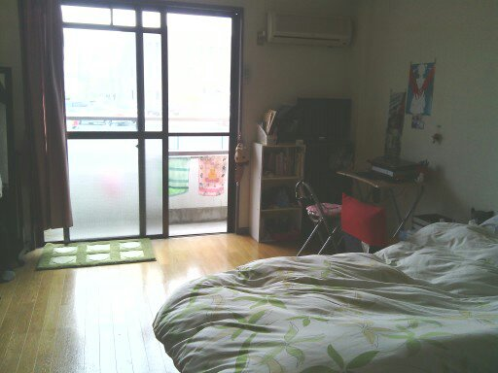
阪南大學學生宿舍 阪南大學交換生吳佩瑾和林宜欣

6.附件
附件1.
101年度教育部「學海築夢」訪視日本大阪京都地區學生日程表
日 期 | 地點 | 活 動 内 容 | 交 通 | 住宿
2013年  4月10日(三) | 高雄＞関西 | 高雄12：30(中華航空C10166)  往大阪関西国際機場16：30  緑木津BUS往梅田 | 飛機  緑木津BUS | 梅田新阪急飯店
4月11日(四) | 大阪＞京都 | 訪問京都学園大學  實習學生聚餐  訪問實習單位京都新阪急大飯店 | JR  阪急電車  計程車 | 梅田新阪急飯店
4月12日(五) | 大阪＞大阪府松原市 | 訪問阪南大學松原校區  從梅田出發到松原市  實習學生聚餐  訪問實習單位京都新阪急大飯店 | 地下鐵  JR  計程車 | 梅田新阪急飯店
4月13日(六) | 関西＞高雄 | 緑木津BUS往大阪関西国際機場  関西17：30(中華航空C10167)返  高雄19：45 | 緑木津BUS  飛機 | 返回高雄
説明 | 訪視教師(計畫副主持人)：黄女玲

